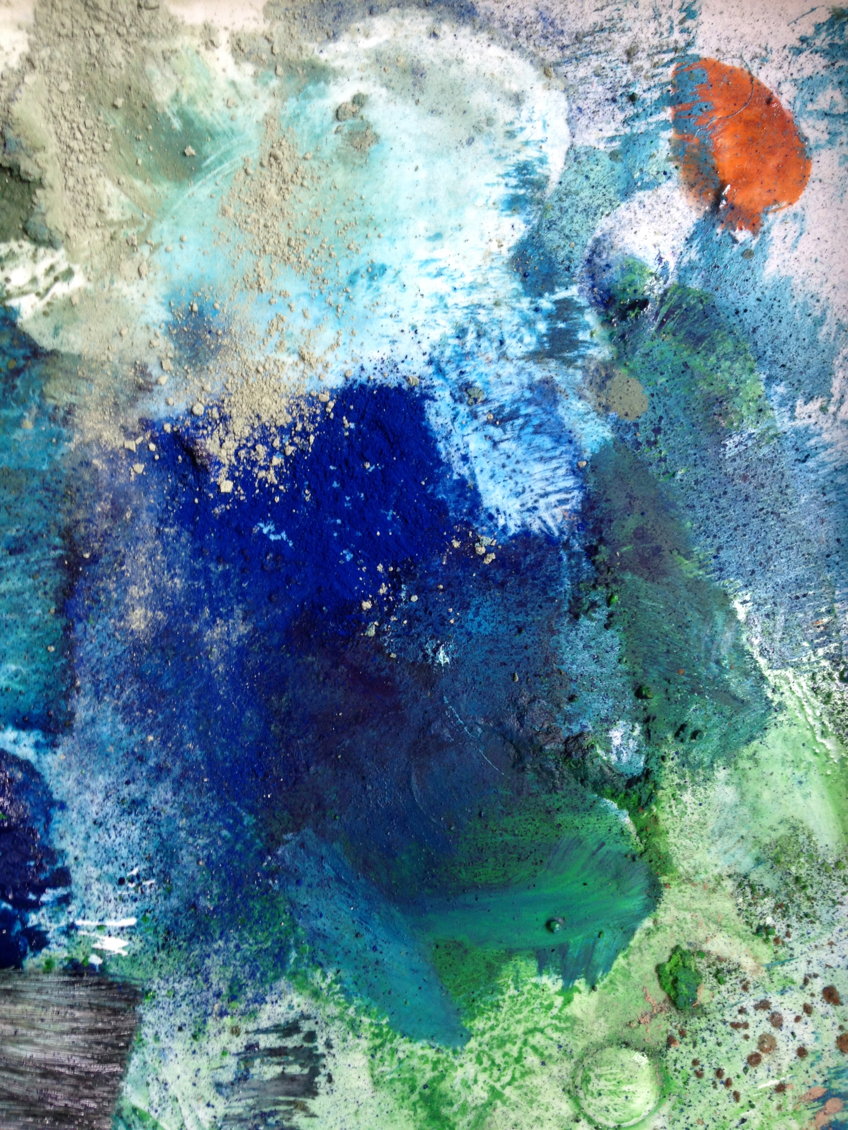

ATELIER d’expression plastique

Pas besoin de savoir dessiner pour venir dans mon atelier !
C’est un lieu dans lequel on se retrouve, l’art en est le support pour se ressourcer.

Avec des encres, des pastels, gouaches ou des papiers découpés (…) !!
L’espace d’atelier devient un lieu de liberté d’expression.
Dans un cadre bien défini, avec une consigne de groupe ou un accompagnement individuel addapté à chacun. Créer et rester en lien à l’autre.
C’est le processus créatif qui permet de rejouer quelque chose de son histoire, et permettre
un regard différent et redonner un accés à soi, petit à petit…

Partir d’une matière, d’une image, une idée ou une émotion …
et la transformer plastiquement pour l’apprivoiser autrement.
Laisser émerger et prendre le temps de voir !

L’école de Dessin 83 rue Carnot - Suresnes
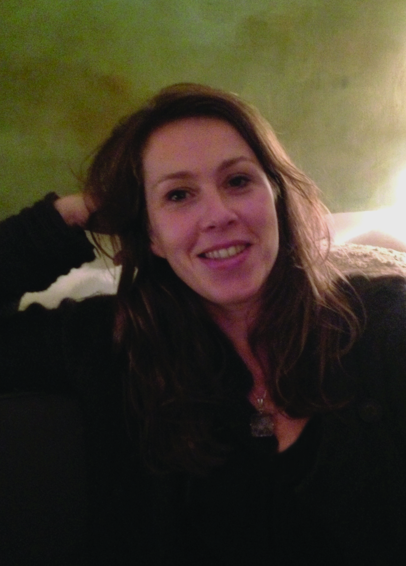
LUNDI séances : 10h30/11h30 et 12h30/13h30 Adulte et Sénior - Jeunes Mamans

MERCREDI séance : 17h30/18h30
Enfants en difficultés de :
Confiance en soi
Concentration
Expression
Relationnelle
Les ateliers du mercredi sont co-animés par
Anne Alexandre-Berthelomot, psychothérapeute et psychanalyste et Gabrielle Moussette, Artiste –peintre.

Atelier en groupe de 5 personnes maximum

Gabrielle Moussette - Artiste peintre et peintre décorateur
en IIème cycle de formation à l’Art Thérapie à L’ATEPP CEFAT
Gabriellamoussette.com - 06 63 07 57 45

